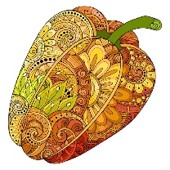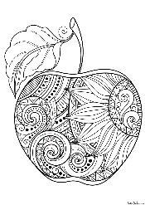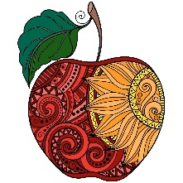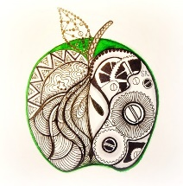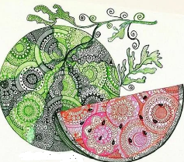
Межрегиональная викторина по биологии растений
«Вершки и корешки» для учащихся 1- 4 классов

- В русской народной сказке «Мужик и медведь» хитрый мужик дважды обманул медведя: сажая репу, он отдал медведю «вершки», сажая рожь, он отдал медведю «корешки».
Каким органом с точки зрения ботаники являются «корешки» репы и «вершки» ржи?

- В русской народной сказке «Репка» герои с трудом вытянули репку из почвы.
С точки зрения ботаники утолщением какого корня является сладкая мякоть репки?

- Это травянистое растение получило свое название за сходство с хвостами некоторых животных. Из-за свойств его механических тканей на древней Руси использовали наземную часть растения в качестве жесткой, отскабливающей щетки при мытье некрашеных полов. Как называется это растение?

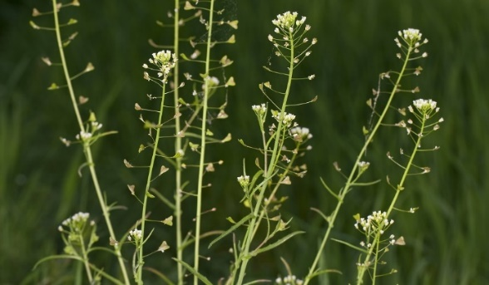
- Это трава, которую считают сорняком. Растет она повсюду в умеренных широтах вдоль дорог, на бросовых землях, часто рядом с жильем. А одно растение дает до 70 тыс. крохотных семян, упакованных в треугольные стручочки! Эта трава обладает фитонцидным эффектом - подавляет рост бактерий и грибков. А зелень богата витаминами. Ее едят в Японии и Индии с мясом, во Франции в острых салатах, в Китае разводят на грядках как неприхотливый овощ. Англичане даже называют ее "китайский кресс-салат". Еще из нее варят супы, пюре, а из семян делают горчицу! Свое название растение получило за форму плодика, похожего на сумку охранника овец, коз и других животных.
Как же называется это растение?
- На Руси растение называли зеленым кипятком, огонь-травой и даже ведьминым хлыстом. Природа уделила растению особое внимание.
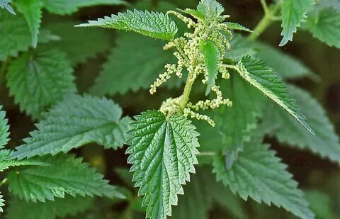 | С одной стороны, она наделила его массой полезных свойств, которые широко применяются в медицине и косметологии, а с другой - оградила от лишних контактов с людьми и животными, наградив жалящими шипами: каждый похож на медицинскую ампулу, наполненную гистамином, холином и муравьиной кислотой, воздействие которых проявляется ощущением «ожога» в месте прикосновения к растению. Какое это растение?

- Древние греки считали плоды этого растения каплями крови богини любви Афродиты. Ботаники вообще называют его самым важным витаминным растением всей русской флоры. Одного лишь витамина С в его плодах в 10 раз больше, чем в лимоне. Кустарники хорошо разрастаются, а потому их часто выращивают в качестве живых изгородей. Это не только красиво, но ещё и надёжно – растения эти покрыты острыми колючками, и они так плотно переплетаются побегами, что через подобную изгородь пролезть вряд ли сможет даже самый упрямый злоумышленник. Это растение -?

- Плод этого растения с ботанической точки зрения называют ягодой, а с бытовой и кулинарной точки зрения – это овощ. Даже есть наука, которая изучает этот овощ – кукурбитология. Из этого овоща на один известный праздник делают Джек-фонарь: в нем вырезают жуткие лица, а внутри на дно ставят свечу.
Какое это растение?

- Особенности этого дерева в том, что древесина его очень прочна и не подвержена гниению, на зиму оно сбрасывает хвою. Как называется это дерево?
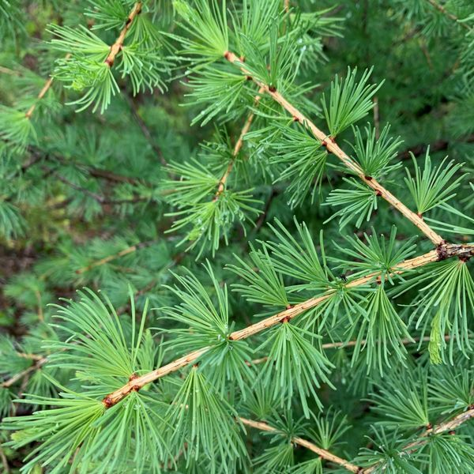
- Растение, из листьев которого делали венки для награждения олимпийцев? Как называется это растение?
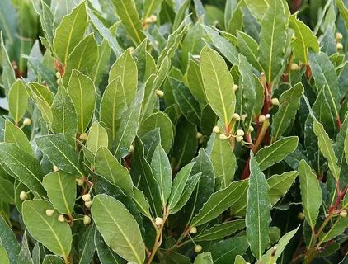
- Плоды какого ягодного кустарника называют «северным виноградом»? Назовите кустарник.

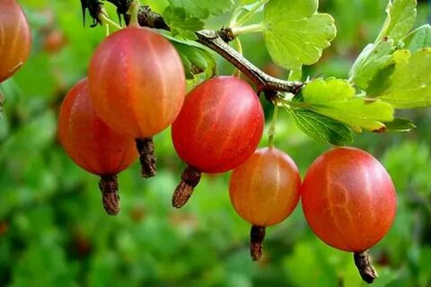

- Чем полезна душистая черёмуха?

- За какой ягодой пошли Митраша и Настя в сказке-были М. М. Пришвина «Кладовая солнца»?

- Какое дерево называют деревом лентяев? Как называется это дерево? 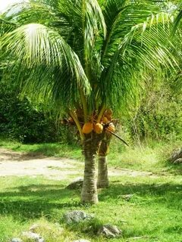
14. Самые-самые: у каких растений-
А) Самые большие листья Д) Самые высокие деревья
Б) Самые большие цветы Е) Самые толстые деревья
В) Самые большие плоды Ж) Самые длинные растения
Г) Самые большие семян

Творческое задание
Составить и красочно оформить кроссворд по ботанике
(в кроссворде должно быть не менее 7 вопросов).

